EKOLOGIE MÁ SVŮJ SYSTÉM GRAFICKÉ KOMUNIKACE

Většina oborů lidské činnosti má své systémy praktické vizuální komunikace, které jsou součástí dnešního globálně fungujícího jazyka. Ne všichni příslušníci jednotlivých oborů ale oplývají dostatečnou druhou gramotností, aby grafické prvky dokázali ve své praxi funkčně využívat. Je to možné konstatovat také o velmi aktuálním oboru ekologie.
Systém grafického značení kvalit a procesů životního prostředí začal vznikat v 80. létech 20. století. Pracovali na něm odborníci z International Institute for Information Design (IIID), který po roce 1990 vytvořil také pobočku v České republice. Ta podnítila ke spolupráci na vznikajícím systému katedru ekologie Přírodovědecké fakulty Univerzity Karlovy, aby tak podpořila skutečně odborný výsledek. Vznikl proto soubor grafických symbolů s velkou mírou systémového provázání, což dodnes není v této oblasti komunikace běžné.
Počátkem 90. let byl po silnějším zapojení České republiky do mezinárodního unifikačního procesu zahájen proces zpracování příslušné normy ISO k celosvětovému užití. Komplikovaná struktura schvalovacího procesu ale po jisté době užitečnou snahu zmrazila. Je otázkou, zda a kdy se ji podaří komu oživit. Podstatné však je, že byl systém v odborné sféře dostatečně mezinárodně publikován ve slovnících i učebnicích a je k dispozici pro praxi.
Z hlediska vývoje globální vizuální komunikace je zajímavé, že se nikdo nepokusil vytvořit jiný systém a nabídnout jej prostřednictvím účinných médií praxi. Dokonce nebyla ani zaznamenána žádná snaha o vytvoření takového systému jako cvičné školní práce na oborech studia grafického designu. Je ovšem pravdou, že školy se často příliš nesnaží o prezentaci výsledků práce svých studentů.
Uvedený systém vznikající v rámci IIID byl od doby svého vzniku užitečně doplněn o soubor značení spotřebitelského balení potravin a o soubor speciálních ergonomických značek, neboť ergonomie jako věda o interakci lidského organismu a prostředí je přímou součástí ekologie. Všechny tři součásti systému by silně zkvalitnily nejen odbornou komunikaci, ale i veřejnou informaci o kvalitách prostředí, ve kterém se lidé pohybují, nebo kvalitách potravin, které nakupují.

Jana Kloudová

Ilustrace:

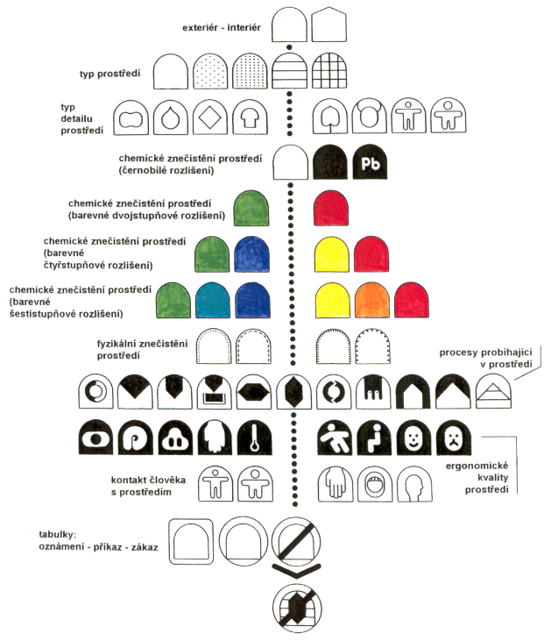

Kombinační schéma symbolů pro značení kvalit a procesů životního prostředí
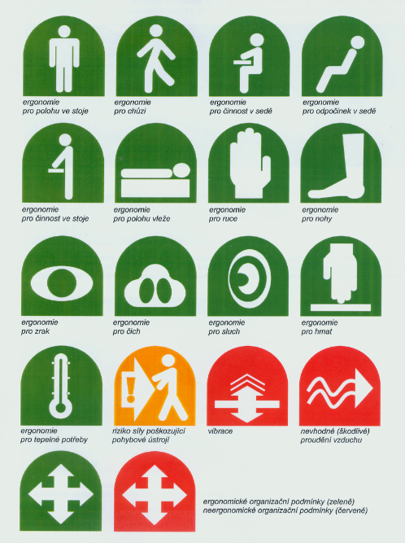

Doplňkový soubor symbolů pro ergonomii

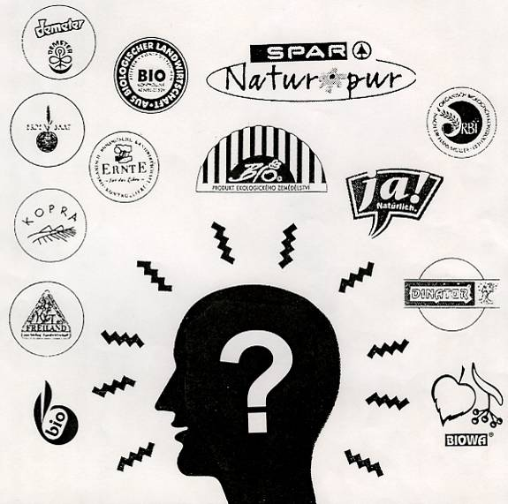

Běžně užívané značení biopotravin není mezinárodně sjednocené a vykazuje slabou čitelnost.

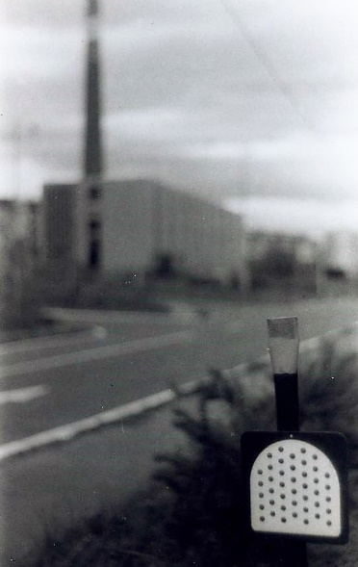

Užití ekoznaček v terénu (vzduch znečistěný polétavým prachem)

